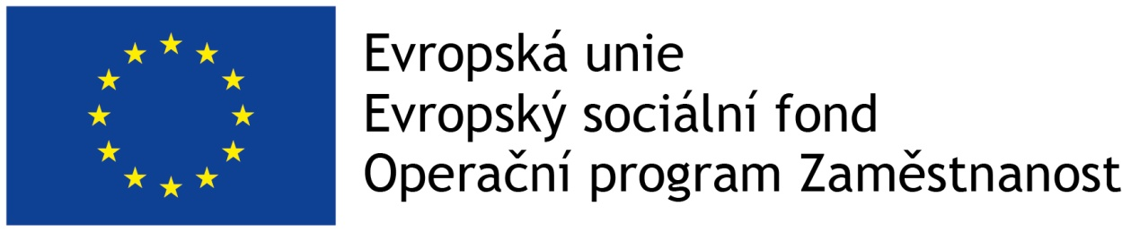
Zvýšení kvality řízení úřadu pomocí zavedení metody řízení kvality CAF
CZ.03.4.74/0.0/0.0/19_109/0016843
Město realizuje další projekt za přispění Evropského sociálního fondu, jedná se v pořadí již o čtvrtý projekt. Tento projekt je zaměřen na zvýšení efektivity úřadu. Město postupně realizuje kroky, které mají ve výsledku zlepšit výkon činností veřejné správy, přispět k zlepšení vnímání veřejné správy občany a zvýšit kvalitu služeb a snížit administrativní zátěž. Cílem tohoto projektu je zavedení řízení kvality pomocí modelu CAF 2020. Zavedením tohoto modelu dojde k nastavení systému trvalého zlepšování kvality služeb Městského úřadu Zruč nad Sázavou.
Projekt navazuje na již zrealizované projekty v rámci ESF. V letošním roce byl dokončen strategický plán rozvoje města na dalších 10 let a další strategické a analytické dokumenty. Město tedy má dobrou startovací pozici pro učinění dalšího kroku, který povede ke zvýšení efektivnosti a kvality veřejné správy a následně i k větší spokojenosti občanů - veřejnosti.
Město v současné době nemá zaveden žádný systém kvality a jeho neexistence je pociťována stále více jako handicap. V organizaci nejsou dostatečně popsány procesy a není nastaveno hodnocení a řízení kvality. Na úřadě chybí systém měřitelných ukazatelů, který by vypovídal o účinnosti a efektivitě procesů. Nejsou nastavena měřítka kvality ani systém sledování změn, které mají dopad na úřad. Potřebné je zefektivnit fungování procesů. Zavedení systému CAF je příležitostí, jak definovat fakta v oblasti řízení úřadu, posoudit a zhodnotit stávající řízení a nastavit vizi pro zlepšování. Metoda CAF byla vyhodnocena jako optimální, která zapojuje zaměstnance a je metodou kontinuální.
Vizí je díky zavedení systému sebehodnocení se neustále zlepšovat a optimalizovat činnost veřejné správy tak, aby byli spokojeni zaměstnanci, občané i volení zástupci. Zavedení systému CAF vidíme jako velkou příležitost. Městský úřad má zavedeny určité postupy a mechanismy, díky kterým je řízena činnost. Je ale potřebné zavést systémové prvky a kroky více provázat.
Cílem projektu je především:
- zavedení systému trvalého zlepšování kvality úřadu s využitím metody CAF
- posouzení kvality systému řízení úřadu procesem sebehodnocení CAF a nastartování procesu trvalého zlepšování kvality
- změnit přístup ke službě veřejnosti
- zvýšit efektivitu výkonu úřadu
- zvýšit kvalitu práce úředníků
- zavést celou řadu systémových opatření a realizovat i jednorázová opatření pro naplňování poslání úřadu
- kontinuálním procesem opakovaných cyklů hodnocení získat komplexní zpětnou vazbu k realizovaným změnám - plánovat další rozvojové aktivity na základě výsledků metody CAF
  - zavést lepší měřitelnosti opatření díky opakovanému bodování v rámci sebehodnocení - měřitelnost výstupů
  - zvýšení zapojení pracovníků úřadu do trvalého zlepšování úřadu (objektivní pohled, pohled zevnitř úřadu) - efektivní realizace aktivit úřadu
  - posílení zaměření na občany
Celkovým cílem je zlepšování kvality, efektivity a transparentnosti služeb - který vyústí ke spokojenosti všech zainteresovaných subjektů. Přidanou hodnotou implementace nástroje řízení je poskytnutí komplexního pohledu na současný stav a výkonnost. Dále pak je přínosem, že nám zavedený systém umožní vidět situaci v nadhledu a v souvislostech (mezi jednotlivými přístupy a jejich výsledky). S vědomím těchto souvislostí a tedy dopadů změn tak může úřad lépe plánovat svůj další rozvoj. Komplexní sebehodnocení úřadu umožní úřadu odhalit současnou úroveň jednotlivých přístupů a jejich výkonnost. Sebehodnotící zpráva spolu s identifikovanými silnými stránkami a oblastmi pro zlepšení poslouží jako odrazový můstek pro následné systematické zlepšování všech činností úřadu.
Mezi další přínosy patří:
  - Možnost porovnání s jinými organizacemi veřejného sektoru i v rámci Evropy
  - Uvědomění si silných a slabých stránek v činnosti úřadu a možnost sledování jejich vývoje
  - Využití metody řízení kvality ke zvýšení výkonnosti ve vazbě na hodnocení výsledkových kritérií
  - Porovnání vlastní výkonnosti v čase (sebehodnocení se provádí v určitých cyklech)
Celkový přínosem je zvýšení spokojenosti občanů, zaměstnanců i volených zástupců.
